4. Rozšiřující karty PC

Grafická karta
Jejím úkolem je přijímat úkoly od CPU, zpracovávat je a vytvářet grafický výstup na monitor.
Základní parametry
- Velikost paměti
- Počet stream procesorů
- Frekvence jádra GPU
- Šířka sběrnice
- Počet barev
- Rozlišení
- Podporované technologie
- Obnovovací frekvence
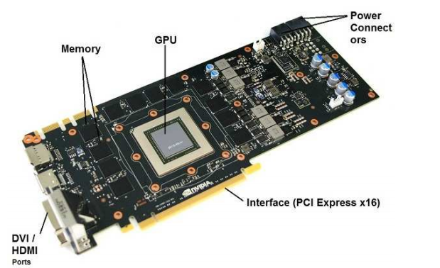
- GPU - grafický procesor. Zpracovává 3D geometrii na 2D obraz, zobrazitelný na zobrazovacím zařízení.
- Unifikované shadery - moderní náhrada za pixel shadery a vertex shadery. Jsou programovatelné a díky tomu nemusí počítat pouze zobrazovaná data, ale i výpočty pro vědu a další (GPGPU, viz například OpenCL, DirectCompute, CUDA).
- Shader je počítačový program sloužící k řízení jednotlivých částí programovatelného grafického řetězce grafické karty (přesněji GPU). K tvorbě takových programů slouží specializované programovací jazyky tzv. shader jazyky. Shadery se rozdělují na několik základních typů podle toho, pro kterou jednotku grafického řetězce jsou určeny.
  - Vertex, Geometry, Pixel, pro Teselaci, Compute - dnes nahrazeny unifikovanými.
- Paměť - zde jsou ukládány informace potřebné pro činnost GPU.
- Řadič pamětí - stará se o komunikaci mezi grafickou pamětí a GPU.
- TMU jednotky (Texture mapping unit) - mapuje textury na objekty.
- Firmware (=BIOS) - základní programové vybavení grafické karty, které je na vlastním paměťovém čipu. Jsou v něm uloženy informace o modelu grafické karty, GPU, taktovací frekvenci GPU a grafické paměti, napětí GPU a další informace.
- RAMDAC - převodník digitálního signálu, se kterým pracuje grafická karta – převádí data z frame bufferu na analogový nebo digitální přenos (VGA, DVI)
- Výstupy - zde pouze informačně
  - VGA
  - DVI
  - HDMI
  - Display Port
  - a další...
- Chlazení
  - Vzduchové chlazení
    - Na vzduchové chlazení grafické karty se používá buď pasivní kovový chladič, nebo se přidává ventilátor. Případně se používá v kombinaci s heatpipes ke zvýšení chladicí účinnosti.
  - Vodní chlazení
Základní prvky
- Systémové rozhraní
- Grafická pamět
- Grafický procesor (GPU)
- RAMDAC (Random Access Digital/analog converter)
- Frame buffer
Princip grafické karty
Data přicházející z počítače jsou ukládaná do grafické paměti, která slouží i jako pamět pro ukládání objektů a textur. V paměti uložená data následně putují do grafického procesoru GPU, který vypočítá všechny pozice, pohyby a rozhraní objektů 3D scény a vytvoří z nich obraz. Hotový obraz je dále předán do frame bufferu, odkud putuje do RAMDAC převodníku. Ten následně převádí data podle způsobu přenosu (VGA, HDMI).
Pro iluzi plynulého a netrhaného obrazu (video) potřebujeme minimálně 25 FPS (frame per second), v případě her aspoň 60.
GPU
Nejdříve data putují do přípravného procesoru (Setup Engine | Input Assembler), který předkalkuluje a převádí data. Rozlišuje data podle typu a určí, zda představují vektory, obraz, či kód programu a zpracuje hrubá data tak, aby se dostala do správného výpočetního modulu. Zde se rozhoduje, zda to bude vertex shader, gemoetric shader, pixel shader nebo unit shader pro textury.
Každý obraz se skládá z množství trojúhelníků. Vertex je vrchol, nebo rohový bod a vertex shader přebírá jejich souřadnice.
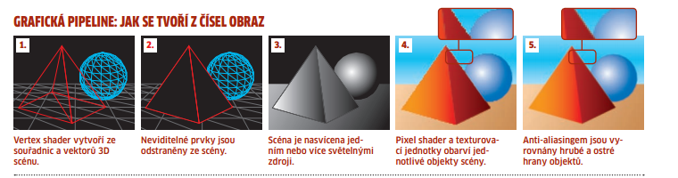

Sloty
- ISA
- EISA
- AGP
- PCI
- PCIe
DirectX
Sada knihoven od firmy Microsoft poskytující aplikační rozhraní (API) pro umožnění přímého ovládání moderního hardwaru. Aktuální verze je DirectX12 pro w10.
OpenGL
Průmyslový standard specifikující multiplatformní rozhraní (API) pro tvorbu aplikací počítačové grafiky. OpenGL definuje základní funkce pro práci s grafikou. Je implementováno do většiny používaných jazyků (Java, C, C++)
SLI (scalable link interface) - nVidia
Technologie umožňující propojení více grafických karet na jedné základní desce. Tyto karty se pak podílí na vykreslování scén dohromady, maximálně ale 4 GPU. GPU musí být stejné. Musí být certifikovaná základní deska a PCIe.
Cross Fire – AMD
Stejná jako SLI. GPU ale nemusí být stejné. Podporuje jakoukoli základní desku a PCIe.

Zvukové karty
Rozšiřující karta počítače, která slouží pro vstup a výstup zvukového signálu.
obsahuje zvukový čip (realizuje D/A převody), který poté směřuje výsledný digitální zvuk na výstup (typicky Jack)
Konektory
- 3.5mm jack
- Cinch (rca)
- Spdif (toslink)
- MIDI port – analogové rozhraní pro připojení herních zařízení

Digitalizace zvuku
Vzorkovací frekvence (sampling)
V každém časovém intervalu je zajištěn a zaznamenán aktuální stav signálu (vzorek). Čím kratší je interval, tím je vyšší vzorkovací frekvence a kvalitnější zvuk, zároveň ale vetší obsah.
Shannon-Kotelnikův teorem
Vzorkovací frekvence musí být alespoň 2x větší, než je nejvyšší kmitočet vzorkovaného signálu, aby nedošlo ke zkreslení přeložením spektrem, tzv. aliasingu (falšování informace tím, že se ztratí).
- Lidské ucho vnímá 16Hz – 20kHz > vzorkovací frekvence 44kHz pro CD kvalitu je dostačující
Typy konektorů
- USB
- FireWire
- Thunderbolt
Síťová karta
Slouží ke vzájemné komunikaci počítačů v počítačové síti.
Parametry
- Rychlost – udává se v Mbit/s
- MAC Adresa – 48bit identifikátor síťové karty počítače (HW adresa) - 2. vrstva
- IP adresa – 32bit identifikátor síťového rozhraní v rámci sítě (subnetu) – 3. vrstva
TV karty
Zařízení, které rozšíří schopnosti počítače o možnost příjmu televizního signálu a případně také jeho zaznamenávání
SSD disk
Úložné zařízení neobsahující pohyblivé (mechanické) části.

